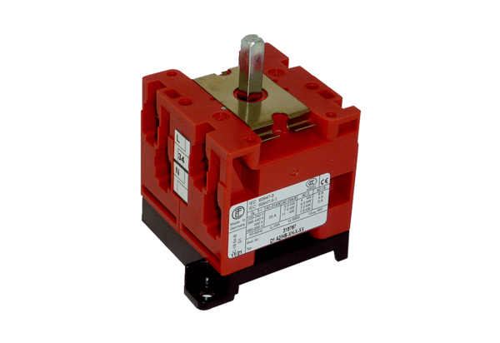Szervízkapcsoló RS MDR22/25/31Csomagolási egység: 1 darabVálaszték: E
Termékszám: E157.1632.0000Gyártó: MAICO

